- 安装 配置软件 WisefidoBle


Google play


https://play.google.com/store/apps/details?id=com.wisefido&hl=en_US&pli=1



Apple Store


https://apps.apple.com/us/app/wisefidoble/id6744308525


直接下载Andriod APK
https://github.com/wisefido/ConfigureTool/blob/main/WisefidoBle-v1.0.apk

允许未知来源(googlePlay, USA app Store可直接下载）

2.安装睡眠板Sleep Board
                - 滑出背板分别接上传感器MicUSB,电源TypeC
- 传感器板放置在床垫下方,位置在枕头下方15-20厘米(胸部位置）
- 传感背板较长，将3M胶贴在背板，固定硬床板或床龙骨上
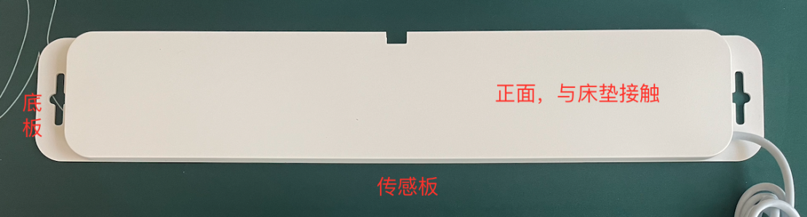
- 未配置前，中间的灯是红色，app配置 成功后为绿色

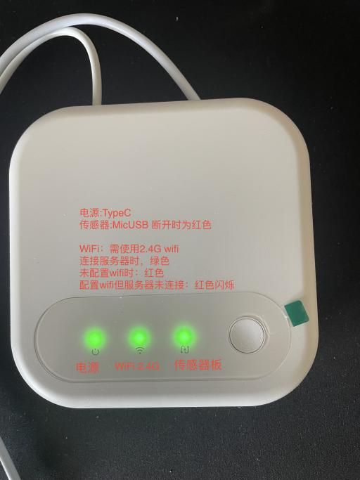
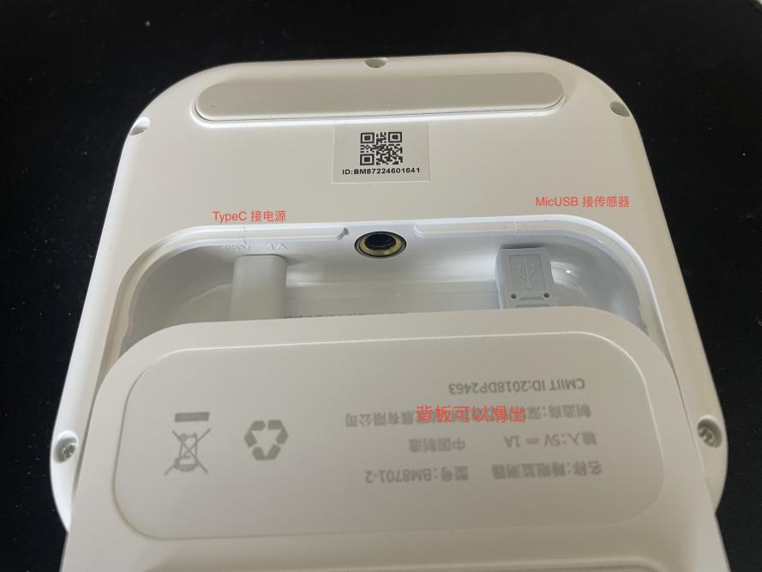

- APP配置睡眠板
- APP主界面，点击查找设备
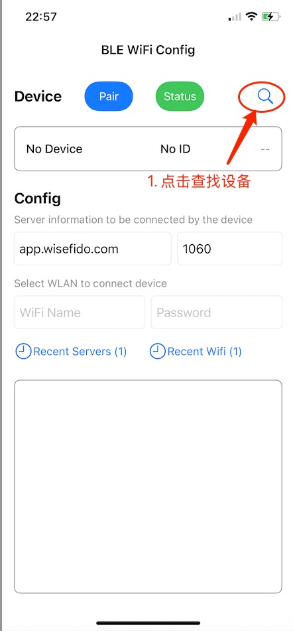

- 查询设备，以睡眠板SleepBoard为例（雷达Radar)
2.1选择设备类型SleepBoard后，
2.2点击Scan,开始查找设备
3.3 点击查找出的设备
睡眠板BM8722…,与睡眠板主机背面的二维码ID一致;雷达TSBLU…
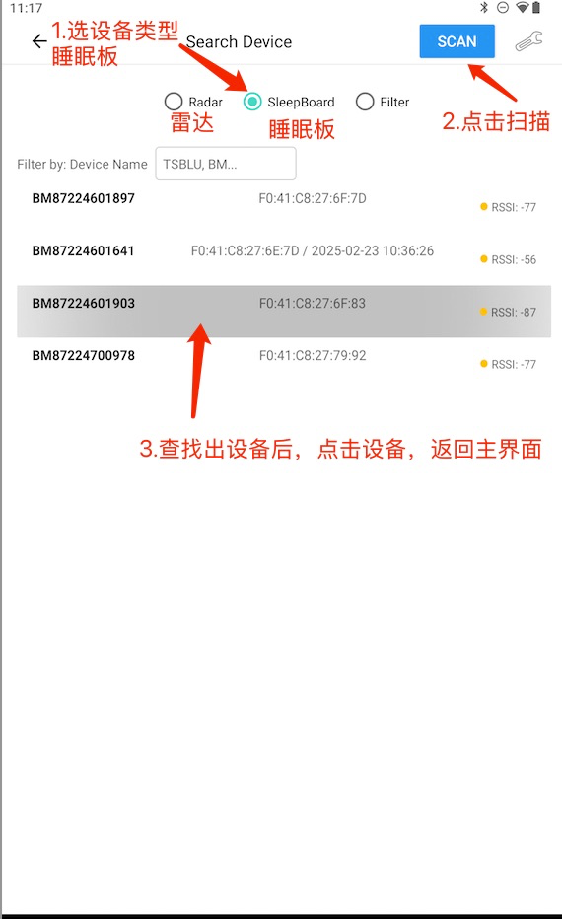
3.配置设备
睡眠板 server: app.wisefido.com port:29010
雷达 server: app.wiefido.com port:9100
wifi: 填写2.4G wifi-ssid wifi密码：xxxxxx
最后点击 pair。 睡眠板配置成功后，等待1分钟，中间的wifi灯变绿色

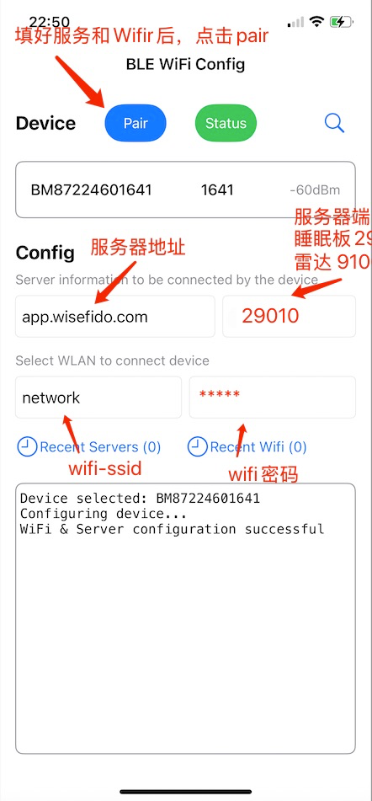
雷达配置 后，自动重启，等待1分钟，如果LED红灯不亮，表示配置成功，此时，再查找radar时扫描不到设备。
若需要重置雷达，按雷达白色指示灯10秒后，雷达亮红灯，此时可以再用用app重新查找及配置

4 安装配置雷达
4.1.使用APP配置雷达，在Scan界面，选中设备类型 Radar， 点击扫描
4.2.蓝牙查找的设备ID:TSBLUxxxx 该ID后4位与设备标签的后4位一致
4.3雷达服务器 app.wisefido.com 端口9100
4.4 填写2.4G wifi的ssid和密码， 点击pair配置
4.5 配置状态会在app的文本框显示，配置成功后，雷达会自动重启，1分钟后，雷灯红灯消失，表示配置 成功；若仍亮红灯，表示配置未连接到服务器，
常见故障：需检查WiFi是否是2.4G ,能否正常上网，DNS是否正常，如DNS不正常，服务器可直接用47.90.180.176 端口9100

重置雷达：按着白色指示灯按钮10秒中，雷达亮红灯，表示清空配置

安装位置选择
雷达在不同的使用地点和和工作模式下，有不同的安装要求，如下表所示：
使用地点 | 工作模式 | 侧装位置要求 | 顶装位置要求 | 推荐安装高度
卫生间 | 跌倒检测 | 不支持 | 天花板 | 2.0-3.0米
卧室/客厅 | 床位监护 | 床头 | 床顶（床必须在雷达下方±1.5米范围内） | 侧装：1.5-1.6米  顶装：2.0-3.0米
 | 呼吸睡眠 | 床头 | 不支持 | 侧装：1.5-1.6米
 | 跌倒检测 | 墙面 | 天花板 | 侧装：1.5-1.8米  顶装：2.0-3.0米
 | 人数跟踪 | 墙面 | 天花板 | 侧装：1.8-2.3米  顶装：2.0-3.0米

- 安装高度请参考表格实施，使用测距仪或卷尺实际测量，勿通过目测方式确认。高度不当影响跌倒检测和睡眠呼吸检测功能。
- 勿安装在高温源（如取暖片、白炽灯）或 吊扇/吸顶灯/吊灯/柜体等遮挡物旁边，避免信号遮挡
- 安装位置0.7米范围内不允许有震动物体（如窗帘/空调/风扇等）

安装示意图：
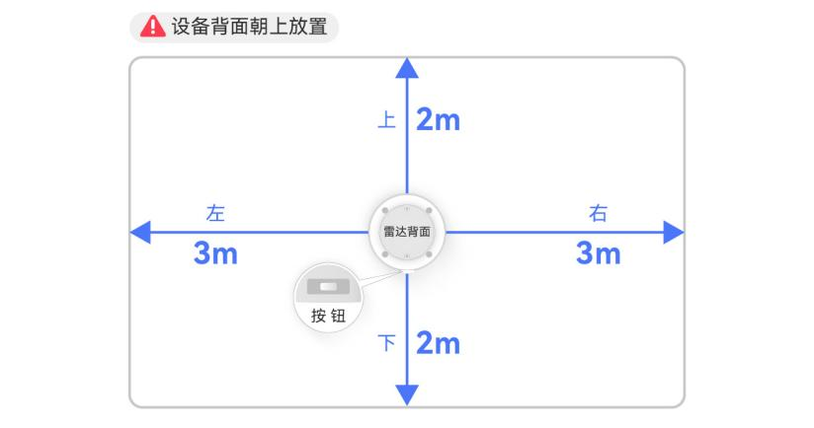 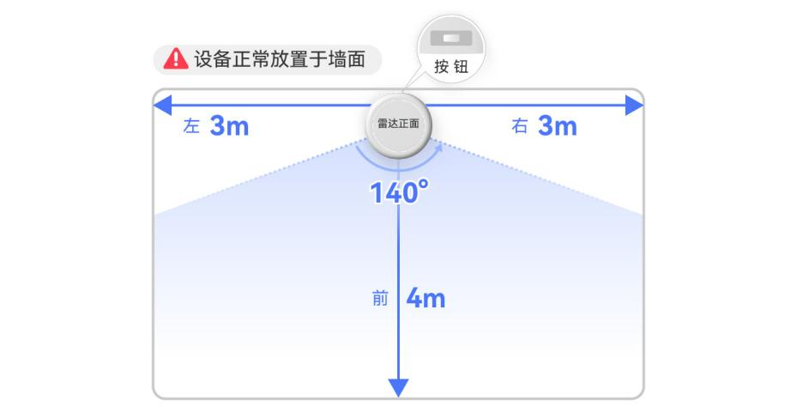
顶装方向和检测范围示意图 侧装方向和检测范围示意图
安装方式 | 底座 | 安装示意图 | 注意事项
顶装 | 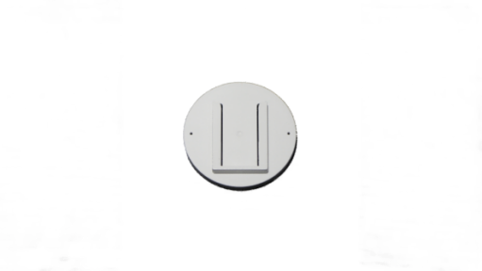 | 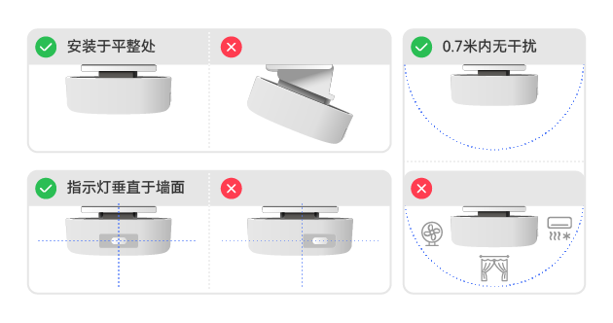 | - 请安装于天花板平整处，勿倾斜  - 注意底座粘贴方向正确，使得设备按键/指示灯 垂直于墙面，且雷达长短边方向与房间长短边方向匹配，实现最大覆盖
侧装 | 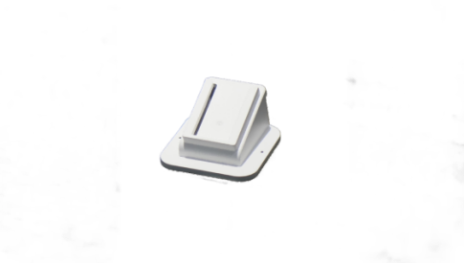 | 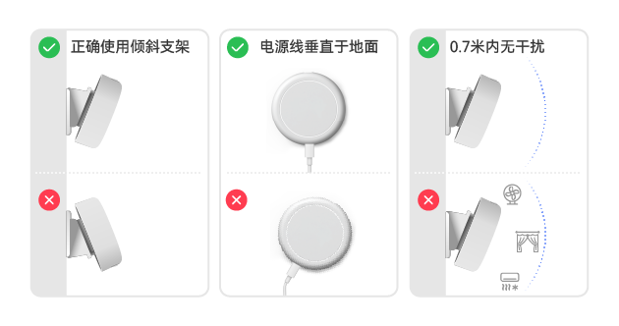 | - 请使用带倾角的支架  - 电源线应垂直于地面

并手画一张安装示意图，单位厘米，误差不要超过5厘米即可
